**Instagram**

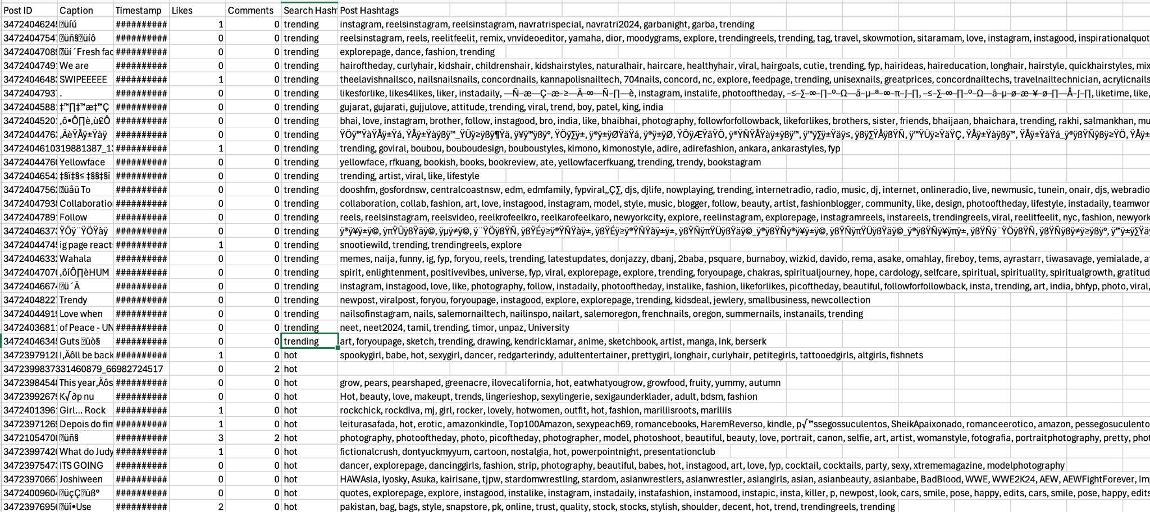

**Reddit**

